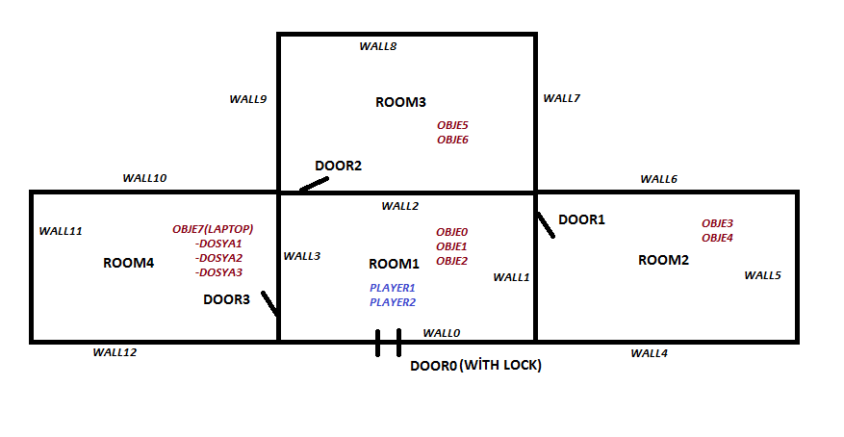

ADVENTURE GAME

OBJECT ORIENTED PROGRAMMING II PROJECT

152120091028
ZEYNEP NUR DİLEK

Yrd. Doç. Metin Özkan

Object Oriented Programming 1

- GİRİŞ:

Adventure Game projesi ; odalar , nesneler ve oyuncuların oluşturulduğu bir oyun projesiydi. Fakat oyunun hikayesi tam olarak verilmemiş bizim kurgulamamız istenmişti.
Bu oyunu kurgularken önceden internet üzerinden oynadığım odadan kaçış oyunlarından esinlendim. Oyunda dört oda ve iki oyuncu oluşturdum. Odalardan sadece birine çıkış kapısı koydum ve bu kapıyı bir şifreyle kilitledim. Oyuncu sahip olduğu nesneleri incelediğinde bazı sayılar görüyor ve bu sayıların toplamı çıkış kapısının şifresini veriyor.
Oyuncu kapı üzerinde şifreyi denediğinde şifre doğruysa kapı açılıyor ve oyuncu oyunu kazanmış oluyor. Eğer şifre doğru değilse oyun devam ediyor.

- KULLANILAN PROGRAMLAR VE TASARIM ŞABLONLARI:

Nesne tabanlı programlama yöntemiyle , Microsoft Visual Studio 2010 derleyicisini kullanarak C++ dili ile yazılımımı geliştirdim.
Programda kullanılan tasarım şablonları şu şekildedir;
Abstract Factory Pattern: duvarlar ve kapılar kullanılarak odaların oluşturulmasında kullandım.
Singleton Pattern: Map ve Adventure Game classlarının sadece bir kere oluşturulmasını sağlamak için bu patterni kullandım.
Observer Pattern: Player nesnesi bir objeyi aldığında ve oda değiştirdiğinde room nesnesinin bilgilendirilmesi gerekiyordu. Bunu sağlamak için observer patterni kullandım.
Composite Pattern: Bazı objelerin içiçe oluşturulmasını sağlamak için bu patterni kullanmam gerekiyordu. Bu oyun için içinde üç dosya bulunan bir laptop objesini bu yöntemle oluşturdum.

- PROGRAM İÇERİĞİ VE NASIL ÇALIŞTIĞI:
  - Programın Doğru Çalışması İçin Gereken Koşullar;
- Odalar kapılar ve duvarlar doğru ve birbirleriyle uyumlu bir şekilde oluşturulmalı.
- Bir obje bir player’ın ise diğer player’ın bu objeyi alamaması gerekir.
- Bir player oda değiştirdiğinde sahip olduğu objelerin de oda değiştirmesi gerekir.

  - Oluşturulan Oyun Platformunun Görsel İfadesi;
Programda odaları aşşağıdaki yapıya uygun olarak oluşturdum.

  - Programda Kullanılan Classlar , Önemli Metodlar ve Patternlerle ilişkileri;

Door: Bu class iki oda arasında bir duvarda kapı oluşturmak için yazıldı. Factory Patternin uygulamasında odaları oluştururken Product olarak kullanıldı.

DoorWithLock: Door classına bazı ek özellikler ekleyerek kilitli kapı oluşturulması bu classla sağlandı.

Wall: Door classı gibi odaların oluşturulmasında kullanıldı. Factory Patternin Product kısmını bu classla gerçekleştirdim.

MapSite: Room classına bir arayüz oluşturmak için kullanıldı.

Room: İçinde playerları barındıran, kapı ve duvarlardan oluşan oyun altyapısının en önemli kısmını içeren bu classta Factory ve Observer Patternlerini uyguladım.

Map: Bu class Factory Pattern-create metodlarını içeren bir Abstract Factory sınıfıdır. Ayrıca bazı observer metodlarını da içerir ve Singleton olarak tanımlanmalıdır. Room, wall ve door classlarına aynı anda ulaşarak bu üç classın birbiriyle uyumlu çalışmasını sağlar.

Objects: Composite Patternde Component sınıfının bir uygulamasıdır. Burada temel metodlar tanımlanır.

Bag: Nesneleri kapsayan ve içiçe nesneler oluşturmayı sağlayan sınıftır.

Things: Genel nesnelerin oluşturulduğu sınıftır. Her nesne bir ism eve bir açıklamaya sahiptir.

Player: Playerın içinde bulunduğu odayı ve sahip olduğu nesneleri tutan bir sınıftır. Bu sınıfın takeİtem( ),
movetoRoom( ) metodları observer Pattern’in birer uygulamasıdır.

AdventureGame: Oyunun tüm oyuncuları mekanı ve objelerinin oluşturulduğu, Factory Patternin ikinci bir uygulaması olan classtır ve programda tek bir oyun oluşturacağımızdan Singleton tanımlanmalıdır. Burada tüm oyun gerçeklenir ve birbiriyle ilişkilendirilir. Bu yüzden main() fonksiyonunda yeni nesneler oluşturulmamış, bu class yardımıyla oluşturulan nesneler üzerinden oyun devam ettirilmiştir.

PROJE KODLARI İÇİN: PROJE KODLARI

